放飞梦想
机械与电子工程学院 张德祯
张德祯，男，汉族，1992年2月生，共青团员，机械与电子工程学院2011级自动机专业学生。曾获第二届机电之光创新产品设计大赛二等奖，第二届机电之光模型设计大赛一等奖，英语竞赛二等奖。 
2011年很荣幸的成为山东农业大学的一名新生，怀着自信与希望我开始了大学生活。在过去的两年里我始终保持着积极向上的心态，时时以高标准要求自己的同时，妥善处理好学习和工作两者之间的关系，努力做到全面发展。在学习和班级工作中取得了较好的成绩，在老师和同学们的关怀和帮助下，向着自己的理想一步步迈进。
在大一的时候，我就主动递交了入党申请书。本人于本学年被选为入党积极分子。在校参加入党学习以来，我深刻地体会到党员所肩负的重责，要想成为一名党员，就要时刻本着“全心全意为人民群众服务"的宗旨，现已被发展为入党积极份子。在课余生活经常关注国家和校园的新闻，喜欢文字因此自学文学知识，写稿件，写文章，平日不断鞭策自己提高政治理论上的认识与自己的思想觉悟性，争做一位合格的优秀的党员。
在工作上，我曾担任学院部门的部长，默默无闻的工作作风，积极的工作心态和很强的责任感，让我赢得了同学老师的好评。我挑战自己，我超越自己，所以我相信我可以铸就辉煌。我同时社团干部，工作积极，好评不断。我始终以“奉献学院，服务同学”为宗旨，真正做到为同学服务，工作中大胆创新，锐意进取，虚心向别人学习，进行批评与自我批评，做到有错就改。讲道德、遵守校规校纪、遵守学生守则。我认为，这是做一个合格的大学生的基本条件。在我的身体里面，早已有了强烈的集体荣誉感。我能积极参加学校、社区、社会组织的各项活动。平时，我用我的热情来帮助我身边每一个需要帮助的同学，并且，为学校、家庭做力所能及的事情。所以很多同学不管生活上还是思想方面有了困难也愿意来寻求我的帮助。在生活中建立了很好的人际关系，获得了大家的尊重和支持。
在工作中取得的成绩并没有使我满足，我知道自己离自己的要求还很远，很多方面还需要进一步完善。学生始终应以学业为主，在入学第一天我就从未放松对本专业知识的学习。在课堂上始终保持端正、谦虚的学习态度，积极配合老师教学，努力提高自己的专业知识水平；课下虚心向同学请教，认真预习及完成老师所留的作业。通过不懈的努力我的成绩逐步的得到提高，大一时，居于班级的前列，获得了院级奖学金；经过一年的努力，自己在学习方面有取得了较大的进步，大二的成绩虽有下降但是各方面的能力却有很大提高。在学好专业课的同时，我积极地考取各类专业证书先后通过了英语四级和六级考试。 与此同时自觉扩展自己各方面的知识，课外长期坚持自学，在空余时间里经常在图书馆或通过上网的方式查阅资料来充实自己，及时补充课堂知识的不足，通过这些拓宽了我的视野，丰富了我的知识。
我的母亲患有严重的血液病，生病期间在市医院省医院和北京协和医院住院达一年多，医药费达50多万，我的父母本是农民，家庭收入不高，母亲的医药费加重了家庭负担，为此申请了国家三档助学金。我朴素节俭，严于律己，宽于待人，尊敬师长，并在平时积极和同学交流沟通、融洽和睦地相处。大学的学习生活，是我人生中一个极为重要的阶段，在这期间，我不与同学比吃穿，只比在大学学到了什么、学到了多少，在各个方面都获得了巨大的进步，综合素质得到了很大的提高。另外由于家庭经济情况不好，所以进入大学以来我就开始利用课余时间、节假日勤工俭学：在校外做过发单员、促销。虽然很多大学生都看不起这类的工作，但我认为它们不仅帮我减轻了父母的经济负担，也让我学习到许多课堂上学不到的东西，通过工作时与别人的互动、交流也使我的性格变得开朗多了，提高了我与人交往、为人处世的能力。
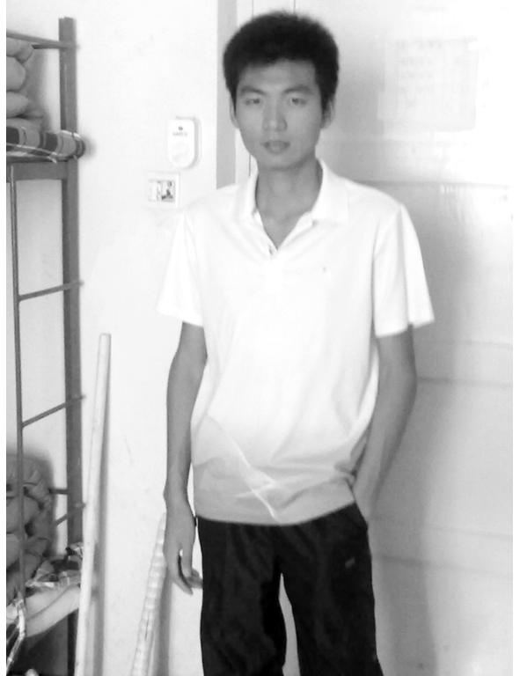
我不仅在思想、学习、工作中积极要求进步，同时更加注重在实践中锻炼自我，服务社会。因为我知道，要成为一名优秀的符合社会需要的大学生，不仅要有一定的科学文化技能，更重要的是有奉献社会的精神并且懂得如何把自己所学的东西运用到社会生活中去。在校期间，我利用节假日，做婚纱，报纸促销。寒暑假要么在家学习课程，要么去外面找工作，在减轻家里的经济负担同时，把所学知识应用到实践中去，并且学到了许多在书本上没学到的知识。伴随着年龄的增长和思想的成熟，在严谨的校风下，我更加关注如何能够为我身边的人和社会贡献我的一份力量，在各类社会捐助活动中，我热情也响应并积极参与，如无偿献血，校园募捐等。社会才是学习和受教育的大课堂，在那片广阔的天地里，我们的人生价值得到了体现，为将来的更加激烈的竞争打下了更为坚实的基础。希望以后还有机会，让我在实践中得到锻炼。
【师长点评】
张德桢同学政治思想表现好，坚持学习党章，积极向党组织靠拢，积极参与班集体各项活动，对老师有礼貌，善于处理同学间各种的关系。该生在校表现突出，求知欲强，思维开阔，善于发问，刻苦勤奋，学习成绩一直优异，且能全面发展。
机械与电子工程学院团委书记 刘承磊 

